Развиваем логическое мышление
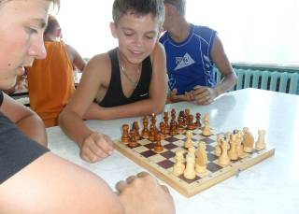
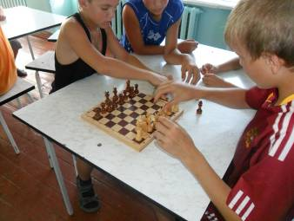
В рамках Международного дня шахмат в МБОУ СОШ с.Поселки с 20 по 25 июля проходил шахматный турнир. В нем приняли участие ребята разного возраста. Среди участников определились победители. Ими стали Малютин Сергей, Ганин Дмитрий, Горохов Дмитрий, Семиков Илья, Писяев Олег

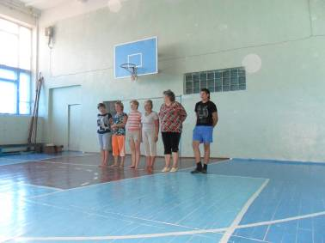
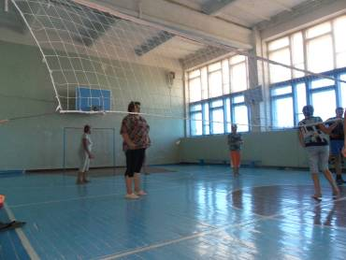
22 июля в ДОЛ «РАДУЖНЫЙ» состоялась дружеская встреча по пионерболу между командой мальчиков и командой воспитателей. По результактам двух встреч победу одержали ребята. А воспитатели наградили их сладкими призами.

